Размер выплаты в 2019 году

10 353 руб. - это величина прожиточного минимума для детей в Смоленской области за второй квартал 2018 года.

Срок предоставления выплаты

Подать заявление о назначении ежемесячной выплаты можно в любое время в течение 1,5 лет со дня рождения ребенка. Ежемесячная выплата осуществляется до достижения ребенком 1,5 лет, однако первый выплатной период рассчитан на год. После этого необходимо подать новое заявление на ее назначение. Если заявление подано не позднее 6 месяцев со дня рождения ребенка, то выплата назначается со дня рождения ребенка. В остальных случаях - со дня обращения.
Выплата предоставляется

Семьям, в которых в 2018 или в 2019 году родился или усыновлен первый ребенок если:
- родитель (усыновитель, опекун) постоянно зарегистрирован на территории Смоленской области;
- родитель (усыновитель, опекун) и ребенок являются гражданами РФ;
- доход на одного члена семьи не превышает 16 753,50 руб. в 2019 году (1,5-кратную величину прожиточного минимума трудоспособного населения за второй квартал 2018 года).
Как рассчитать среднедушевой доход семьи?

Чтобы понять, имеет ли семья право на ежемесячную выплату, нужно общую сумму доходов семьи за 12 календарных месяцев, предшествующих месяцу обращения, разделить на 12 и на количество членов семьи, включая рожденного ребенка. Если полученная сумма меньше 16 753,50 руб., семья имеет право на получение ежемесячной выплаты.

При расчете учитываются следующие доходы семьи (родителей, усыновителей, опекунов, супругов родителей несовершеннолетних детей, несовершеннолетних детей):
- заработная плата, премии;
- пенсии, пособия, оплата больничных, стипендии, алименты;
- выплаты пенсионных накоплений правопреемникам;
- компенсации, выплачиваемые государственным органом или общественным объединением в период исполнения государственных и общественных обязанностей;
- денежные компенсации и довольствие военнослужащих, сотрудников органов внутренних дел и других правоохранительных органов.
Исключение составляет материальная помощь, выплачиваемая в связи со стихийным бедствием или другими чрезвычайными обстоятельствами, а также в связи с террористическим актом.

Кто может получить ежемесячную выплату

- мать;
- отец (усыновитель) либо опекун ребенка в случае смерти матери ребенка, объявления ее умершей, лишения ее родительских прав, а также в случае отмены усыновления.
Куда обратиться за назначением ежемесячной выплаты

- в МФЦ по месту жительства;
- в орган социальной защиты населения по месту жительства

Нормативные документы

- Федеральный закон от 28.12.2017 № 418-ФЗ «О ежемесячных выплатах семьям, имеющим детей»;
- приказ Министерства труда и социальной защиты Российской Федерации от 29.12.2017 № 889н «Об утверждении Порядка осуществления ежемесячных выплат в связи с рождением (усыновлением) первого ребенка и (или) второго ребенка, обращения за назначением указанных выплат, а также перечня документов (сведений), необходимых для назначения ежемесячных выплат в связи с рождением (усыновлением) первого и (или) второго ребенка».

Перечень документов (сведений), необходимых для назначения ежемесячной выплаты в связи с рождением (усыновлением) первого ребенка

- документы, подтверждающие рождение (усыновление) ребенка;
- документы, подтверждающие принадлежность к гражданству РФ заявителя и ребенка;
- документы, подтверждающие смерть женщины, объявление ее умершей, лишение ее родительских прав, отмену усыновления - в случае, если заявление о назначении ежемесячной выплаты в связи с рождением (усыновлением) первого ребенка подает отец (усыновитель) либо опекун ребенка;
- документ, подтверждающий расторжение брака;
- сведения о доходах членов семьи за 12 календарных месяцев, предшествующих месяцу подачи заявления;
- справка из военного комиссариата о призыве родителя (супруга родителя) на военную службу;
- документ, подтверждающий реквизиты счета в кредитной организации, открытого на заявителя;
- выписка из решения органа опеки и попечительства об установлении над ребенком опеки – для опекунов.
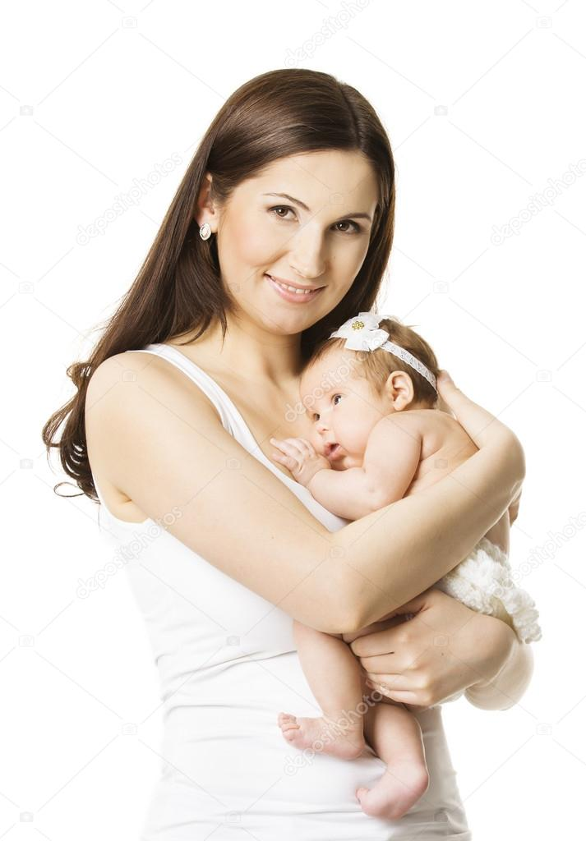
Подробная информация о ежемесячной выплате в связи с рождением (усыновлением) первого ребенка (в том числе форма заявления) размещена на сайте Департамента Смоленской области по социальному развитию в информационно-телекоммуникационной сети Интернет (адрес сайта Департамента Смоленской области по социальному развитию – www.socrazvitie67.ru) в разделе «Информация для граждан».

Телефон отдела социальной защиты населения в г. Духовщина Департамента Смоленской области по социальному развитию:

- (48166 4-14-42 (ОСЗН в Ярцевском районе в Духовщинском районе
Г. Духовщина, ул. Советская, д.43/46

Департамент Смоленской области
по социальному развитию
Адрес: 214025,
г.Смоленск, Багратиона, д.23
Телефон: 29-28-93

Департамент Смоленской области по социальному развитию

Памятка для родителей

Ежемесячная выплата в связи с рождением (усыновлением) первого ребенка
в 2018 или в 2019 году

г.Смоленск

